哈尔滨工业大学

<<大数据分析>>
实验报告之一

(2024年度秋季学期)

姓名： | 郁清方
学号： | 2022110900
学院： | 计算机科学与技术
教师： | 杨东华

实验一 数据预处理

实验目的
掌握数据预处理的步骤和方法，包括数据抽样、数据过滤、数据标准化和归一化、数据清洗。理解数据预处理各个步骤在大数据环境下的实现方式。

实验环境
操作系统：Linux-Ubuntu 16.04
框架：采用多开虚拟机实现的“真”分布式Hadoop环境，版本为3.1.3，java版本为1.8
编程语言：Java

三、实验过程及结果
搭建伪分布式Hadoop环境，将数据集合D导入至HDFS中，然后完成对D的数据预处理，具体过程如下。

数据抽样
- 本次实验采取分层抽样的方式，选取D中的某一属性A，按A进行分层抽样，将抽样结果保存至HDFS中命名为D_Sample；
- Tips：在Map阶段段以属性A作为Key，然后在Reduce阶段进行抽样，如果属性是连续属性，可以考虑进行离散化；
注：分层抽样所使用的属性A为user_career属性
为了方便调试，我将MapReduce分为3个类文件进行编写：Job类、Mapper类以及Reducer类。
Stratified_Sampling_Job.java
Job类的主要作用是布置MapReduce作业，根据输入路径和输出路径等信息配置、指定Mapper和Reducer类，以及过程当中Mapper和Reducer写入写出的类型。
package org.Stratified_Sampling;
import org.apache.hadoop.conf.Configuration;
import org.apache.hadoop.fs.Path;
import org.apache.hadoop.io.NullWritable;
import org.apache.hadoop.io.Text;
import org.apache.hadoop.mapreduce.Job;
import org.apache.hadoop.mapreduce.lib.input.FileInputFormat;
import org.apache.hadoop.mapreduce.lib.output.FileOutputFormat;
public class Stratified_Sampling_Job {
public static void main(String[] args) throws Exception {
if (args.length != 2) {
System.err.println("用法: org.Stratified_Sampling.Stratified_Sampling_Job <输入路径> <输出路径>");
System.exit(-1);
}
Configuration conf = new Configuration();
Job job = Job.getInstance(conf, "Stratified Sampling Job");
job.setJarByClass(Stratified_Sampling_Job.class);
job.setMapperClass(Stratified_Sampling_Mapper.class);
job.setReducerClass(Stratified_Sampling_Reducer.class);
job.setMapOutputKeyClass(Text.class);
job.setMapOutputValueClass(Text.class);
job.setOutputKeyClass(NullWritable.class);
job.setOutputValueClass(Text.class);
FileInputFormat.addInputPath(job, new Path(args[0]));
FileOutputFormat.setOutputPath(job, new Path(args[1]));
System.exit(job.waitForCompletion(true) ? 0 : 1);
}
}
Stratified_Sampling_Mapper.java
Mapper的主要作用是读取原始数据，通过解析每行数据，使用“|”符号分割不同的列，然后获取分层抽样所用的属性user_career，形成键值对<user_career, 原始数据>写入不同的Reducer当中。
package org.Stratified_Sampling;
import org.apache.hadoop.io.LongWritable;
import org.apache.hadoop.io.NullWritable;
import org.apache.hadoop.io.Text;
import org.apache.hadoop.mapreduce.Mapper;
import java.io.IOException;
public class Stratified_Sampling_Mapper extends Mapper<Object, Text, Text, Text> {
private final Text userCareer = new Text();
private final Text dataLine = new Text();
@Override
protected void map(Object key, Text value, Context context) throws IOException, InterruptedException {
String line = value.toString();
String[] fields = line.split("\\|");
if (fields.length >= 12) {
userCareer.set(fields[10]); // user_career
dataLine.set(line);
context.write(userCareer, dataLine); // 输出userCareer和整行数据
}
}
}
Stratified_Sampling_Reducer.java
通过指定的抽样比例，计算所需抽样样本的大小，为了防止抽样数量不足，我分为了两个步骤——初步抽样和补充抽样，最后将样本输出出来。
package org.Stratified_Sampling;
import org.apache.hadoop.io.NullWritable;
import org.apache.hadoop.io.Text;
import org.apache.hadoop.mapreduce.Reducer;
import java.io.IOException;
import java.util.ArrayList;
import java.util.List;
import java.util.Random;
public class Stratified_Sampling_Reducer extends Reducer<Text, Text, NullWritable, Text> {
private static final double SAMPLE_RATIO = 0.1; // 抽取比例——Yu
private Random random = new Random();
@Override
protected void reduce(Text key, Iterable<Text> values, Context context) throws IOException, InterruptedException {
List<String> records = new ArrayList<>();
for (Text value : values) {
records.add(value.toString());
}
if (records.isEmpty()) return; // 防止空记录
// 计算目标样本大小
int targetSampleSize = (int) Math.ceil(records.size() * SAMPLE_RATIO);
List<String> sampledRecords = new ArrayList<>();
// 初步抽样——Yu
for (String record : records) {
if (random.nextDouble() < (double) targetSampleSize / records.size()) {
sampledRecords.add(record);
}
}
// 补充抽样——Yu
while (sampledRecords.size() < targetSampleSize && sampledRecords.size() < records.size()) {
int index = random.nextInt(records.size());
String record = records.get(index);
if (!sampledRecords.contains(record)) {
sampledRecords.add(record);
}
}
// 输出样本
for (String record : sampledRecords) {
context.write(NullWritable.get(), new Text(record));
}
}
}

数据过滤
- 选取D_Sample中的某一连续属性B进行排序，我们认为取值排名在1%~99%之间的值为正常值，即其它值为奇异值，我们需要过滤掉原始数据集合D中属性B取值为奇异值的数据；
- 过滤后的数据保存在HDFS中，命名为D_Filter；
注：3.2节中的奇异值过滤所使用的属性B为两个属性，分别是longitude和latitude。为了避免同学们使用额外的流程计算奇异值边界，给定longitude的有效范围为[8.1461259, 11.1993265]，latitude的有效范围为[56.5824856, 57.750511]，可以在代码中直接使用；
这部分的结构与分层抽样一致，后面两个部分也将采取同样的结构。
Filter_Job.java
作用主要是配置作业的相关信息，这里不再赘述
package org.Filter;
import org.apache.hadoop.conf.Configuration;
import org.apache.hadoop.fs.Path;
import org.apache.hadoop.io.NullWritable;
import org.apache.hadoop.io.Text;
import org.apache.hadoop.mapreduce.Job;
import org.apache.hadoop.mapreduce.lib.input.FileInputFormat;
import org.apache.hadoop.mapreduce.lib.output.FileOutputFormat;
public class Filter_Job {
public static void main(String[] args) throws Exception {
if (args.length != 2) {
System.err.println("用法: org.Filter.Filter_Job <输入路径> <输出路径>");
System.exit(-1);
}
Configuration conf = new Configuration();
Job job = Job.getInstance(conf, "Filter Job");
job.setJarByClass(Filter_Job.class);
job.setMapperClass(Filter_Mapper.class);
job.setReducerClass(Filter_Reducer.class);
job.setMapOutputKeyClass(NullWritable.class);
job.setMapOutputValueClass(Text.class);
job.setOutputKeyClass(NullWritable.class);
job.setOutputValueClass(Text.class);
FileInputFormat.addInputPath(job, new Path(args[0]));
FileOutputFormat.setOutputPath(job, new Path(args[1]));
System.exit(job.waitForCompletion(true) ? 0 : 1);
}
}

Filter_Mapper.java
直接在这里过滤，只是将符合条件的整个数据行写入Reducer，键值对<NullWritable, 原始数据行>，写入同一个Reducer当中。
package org.Filter;
import org.apache.hadoop.io.LongWritable;
import org.apache.hadoop.io.NullWritable;
import org.apache.hadoop.io.Text;
import org.apache.hadoop.mapreduce.Mapper;
import java.io.IOException;
public class Filter_Mapper extends Mapper<LongWritable, Text, NullWritable, Text> {
private static final double LONGITUDE_MIN = 8.1461259;
private static final double LONGITUDE_MAX = 11.1993265;
private static final double LATITUDE_MIN = 56.5824856;
private static final double LATITUDE_MAX = 57.750511; //先设置好有效范围——Yu
@Override
protected void map(LongWritable key, Text value, Context context) throws IOException, InterruptedException {
String[] fields = value.toString().split("\\|");
if (fields.length >= 12) {
double longitude = Double.parseDouble(fields[1]);
double latitude = Double.parseDouble(fields[2]);//对应2和3列，从数组来看就是对应下标1和2——Yu
// 检查值是否在有效范围内，如果符合要求，就输出——Yu
if ((longitude >= LONGITUDE_MIN && longitude <= LONGITUDE_MAX) &&
(latitude >= LATITUDE_MIN && latitude <= LATITUDE_MAX)) {
context.write(NullWritable.get(), value); // 输出原始数据
}
}
}
}
Filter_Reducer.java
直接将接收到的数据写出，不做任何处理。（其实过滤的两个条件可以分开在Mapper和Reducer当中进行，但是我不认为这里会有什么明显的性能提升，相反，这会增加Mapper向Reducer的写入数据量，以及Mapper不做处理而是在Reducer当中处理的思路，这也会导致Mapper向Reducer写入的过程当中数据量的显著增加，降低处理速度）
package org.Filter;
import org.apache.hadoop.io.NullWritable;
import org.apache.hadoop.io.Text;
import org.apache.hadoop.mapreduce.Reducer;
import java.io.IOException;
public class Filter_Reducer extends Reducer<NullWritable, Text, NullWritable, Text> {
@Override
protected void reduce(NullWritable key, Iterable<Text> values, Context context) throws IOException, InterruptedException {
// 遍历所有来自 Mapper 的值并输出——Yu
for (Text value : values) {
context.write(NullWritable.get(), value);
}
}
}

数据格式转换与归一化
- 一些数据属性可能存在不同的格式，如日期、温度，我们需要转化为统一的格式；另一些属性则往往需要归一化；
- 对D_Filter中的数据进行格式转换与归一化，结果保存在HDFS中，仍然命名为D_Filter；
- 本实验中建议使用的归一化方式为Min-Max归一化。
注：3.3中，数据格式属性涉及到属性user_birthday和review_date，这些日期字段可能使用2018-03-21、2018/03/21、March 21, 2019这些格式，转换为哪种格式取决于同学们自己；temperature有华氏与摄氏两种，同样的，目标格式取决于同学们；需要归一化的属性则是rating；
Washing_Job.java类（下面数据清洗主要是缺失值填充，所以这里就用了Washing命名，下面缺失值填充则为Missing_Value_Imputation）：
package org.Washing;
import org.apache.hadoop.conf.Configuration;
import org.apache.hadoop.fs.Path;
import org.apache.hadoop.io.NullWritable;
import org.apache.hadoop.io.Text;
import org.apache.hadoop.mapreduce.Job;
import org.apache.hadoop.mapreduce.lib.input.FileInputFormat;
import org.apache.hadoop.mapreduce.lib.output.FileOutputFormat;
public class Washing_Job {
public static void main(String[] args) throws Exception {
if (args.length != 2) {
System.err.println("用法: org.Washing.Washing_Job <输入路径> <输出路径>");
System.exit(-1);
}
Configuration conf = new Configuration();
Job job = Job.getInstance(conf, "Data Washing");
job.setJarByClass(Washing_Job.class);
job.setMapperClass(Washing_Mapper.class);
job.setReducerClass(Washing_Reducer.class);
job.setMapOutputKeyClass(NullWritable.class);
job.setMapOutputValueClass(Text.class);
job.setOutputKeyClass(NullWritable.class);
job.setOutputValueClass(Text.class);
FileInputFormat.addInputPath(job, new Path(args[0]));
FileOutputFormat.setOutputPath(job, new Path(args[1]));
System.exit(job.waitForCompletion(true) ? 0 : 1);
}
}
Washing_Mapper.java类：
在此部分当中主要完成温度单位的转换（统一为摄氏度），日期格式的转换（统一为“yyyy-MM-dd”），这里使用了java提供的日期格式化，将三种不同的日期格式转换为目标日期格式。最后，将替换完成的数据按照键值对<NullWriteable，统一格式化的数据>写入Reducer当中。（其实后来发现可以在遍历的同时先把rating的max-min找出来，存在configure当中，Reducer当中就可以直接进行归一化了，不需要再次遍历）
package org.Washing;
import java.io.IOException;
import java.text.ParseException;
import java.text.SimpleDateFormat;
import java.util.Date;
import java.util.Locale;
import org.apache.hadoop.io.LongWritable;
import org.apache.hadoop.io.NullWritable;
import org.apache.hadoop.io.Text;
import org.apache.hadoop.mapreduce.Mapper;
public class Washing_Mapper extends Mapper<LongWritable, Text, NullWritable, Text> {
private static final SimpleDateFormat[] dateFormats = new SimpleDateFormat[]{
new SimpleDateFormat("yyyy-MM-dd"),
new SimpleDateFormat("yyyy/MM/dd"),
new SimpleDateFormat("MMMM dd,yyyy", Locale.ENGLISH)
};
private static final SimpleDateFormat targetDateFormat = new SimpleDateFormat("yyyy-MM-dd");
@Override
protected void map(LongWritable key, Text value, Context context) throws IOException, InterruptedException {
String line = value.toString();
String[] fields = line.split("\\|");
try {
fields[4] = convertDate(fields[4]);
fields[8] = convertDate(fields[8]);
System.out.println("Original temp: " + fields[5] + ", Converted temp: " + convertTemperatureToCelsius(fields[5]));
fields[5] = convertTemperatureToCelsius(fields[5]);
context.write(NullWritable.get(), new Text(String.join("|", fields)));
} catch (ParseException e) {
e.printStackTrace();
}
}
private String convertDate(String date) throws ParseException {
for (SimpleDateFormat format : dateFormats) {
try {
Date parsedDate = format.parse(date);
return targetDateFormat.format(parsedDate);
} catch (ParseException ignored) {
}
}
throw new ParseException("Unrecognized date format: " + date, 0);
}
private String convertTemperatureToCelsius(String temp) {
if (temp.toUpperCase().contains("℉")) {
double fahrenheit = Double.parseDouble(temp.replaceAll("[^\\d.]", ""));
double celsius = (fahrenheit - 32) * 5 / 9.0;
return String.format("%.2f℃", celsius);
}
return temp;
}
}
Washing_Reducer.java类：
在这里对rating进行归一化，先找到最小值和最大值，然后执行归一化，最后将清洗完毕的数据写入最终输出文件。（这里需要注意的是部分rating处于缺失状态（值为“?”），如果处于缺失状态，那么不做处理，直接写入，缺失值的处理将在下一部分进行）
package org.Washing;
import java.io.IOException;
import java.util.ArrayList;
import java.util.List;
import org.apache.hadoop.io.NullWritable;
import org.apache.hadoop.io.Text;
import org.apache.hadoop.mapreduce.Reducer;
public class Washing_Reducer extends Reducer<NullWritable, Text, NullWritable, Text> {
private double minRating = Double.MAX_VALUE;
private double maxRating = Double.MIN_VALUE;
@Override
protected void reduce(NullWritable key, Iterable<Text> values, Context context) throws IOException, InterruptedException {
List<String[]> records = new ArrayList<>();
// 先找最小和最大的rating值——Yu
for (Text value : values) {
String[] fields = value.toString().split("\\|");
try {
double rating = Double.parseDouble(fields[6]);
minRating = Math.min(minRating, rating);
maxRating = Math.max(maxRating, rating);
} catch (NumberFormatException e) {
// 处理无效的rating值
System.err.println("Invalid rating value: " + fields[6]);
records.add(fields);//把无效的rating值不做处理，直接加入records里面——Yu
continue;
}
records.add(fields);
}
// 归一化处理
for (String[] fields : records) {
try{
double rating = Double.parseDouble(fields[6]);
fields[6] = normalizeRating(rating);
} catch (NumberFormatException e) {
context.write(NullWritable.get(), new Text(String.join("|", fields)));//遇到缺失的rating值，直接写——Yu
continue;
}
context.write(NullWritable.get(), new Text(String.join("|", fields)));
}
}
// 归一化rating
private String normalizeRating(double rating) {
return String.format("%.4f", (rating - minRating) / (maxRating - minRating));
}
}

数据清洗（缺失值填充）
1. D_Filter中某些数据在属性E上可能存在缺失，我们需要使用某种方法对E进行填充，然后将数据保存在HDFS中，命名为D_Done；
2. 填充策略可以考虑使用默认值，也可以使用平均值、中位数，还可以利用相似度寻找与缺失数据相似的其他数据，然后借此对缺失的数据进行填充；
注：3.4中存在缺失值的属性为rating和user_income，根据先验知识，rating近似依赖于user_income、longitude、latitude和altitude，user_income近似依赖于user_nationality和user_career。对rating和user_income的填充可以利用这些依赖关系；
Missing_Value_Imputation_Job.java类：
package org.Missing_Value_Imputation;
import org.apache.hadoop.conf.Configuration;
import org.apache.hadoop.fs.Path;
import org.apache.hadoop.io.Text;
import org.apache.hadoop.mapreduce.Job;
import org.apache.hadoop.mapreduce.lib.input.FileInputFormat;
import org.apache.hadoop.mapreduce.lib.output.FileOutputFormat;
import org.apache.hadoop.io.NullWritable;
public class Missing_Value_Imputation_Job {
public static void main(String[] args) throws Exception {
if (args.length != 2) {
System.err.println("用法: org.Missing_Value_Imputation.Missing_Value_Imputation_Job <输入路径> <输出路径>");
System.exit(-1);
}
Configuration conf = new Configuration();
Job job = Job.getInstance(conf, "User Income Imputation");
job.setJarByClass(Missing_Value_Imputation_Job.class);
job.setMapperClass(Missing_Value_Imputation_Mapper.class); // 使用相同的Mapper处理逻辑
job.setReducerClass(Missing_Value_Imputation_Reducer.class); // 特定的Reducer来填充收入
job.setMapOutputKeyClass(Text.class);
job.setMapOutputValueClass(Text.class);
job.setOutputKeyClass(NullWritable.class);
job.setOutputValueClass(Text.class);
FileInputFormat.addInputPath(job, new Path(args[0]));
FileOutputFormat.setOutputPath(job, new Path(args[1]));
System.exit(job.waitForCompletion(true) ? 0 : 1);
}
}
Missing_Value_Imputation_Mapper.java类：
我先简单介绍一下我的缺失值填充的思路：
需要填充的数据：user_income和rating，user_income的填充我采用了同国籍同职业的user_income的平均值，而rating我则是训练了一个线性回归模型，借助user_income、longitude、latitude和altitude，进行计算，因为rating依赖user_income，而user_income又依赖{user_nationality、user_career}，所以认为rating间接依赖于{user_nationality、user_career}，所以我的思路是：
先按照依赖项{user_nationality、user_career}，在Mapper当中将数据分离开来，然后各自在Reducer当中进行缺失值填充，先填充user_income，再填充rating，以防止出现某条数据这两个属性都缺失，导致rating计算出现错误。
训练线性回归模型的代码（使用python，这里读取的数据是执行完前2个部分的数据，我把文件从HDFS上面下载下来）
对几个依赖变量，都是double变量，所以不需要做多余的处理，但是为了消除量纲的影响，我对它们都做了标准化处理。
import pandas as pd
import numpy as np
from sklearn.model_selection import train_test_split
from sklearn.linear_model import LinearRegression
from sklearn.metrics import mean_squared_error, r2_score
from sklearn.preprocessing import StandardScaler
import json
# 1. 读取数据
data = pd.read_csv(r'E:\郁清方\2024\大三上\大数据分析\LAB 1\part-r-00000.txt', sep='|', header=None, names=[
'review_id', 'longitude', 'latitude', 'altitude', 'review_date',
'temperature', 'rating', 'user_id', 'user_birthday',
'user_nationality', 'user_career', 'user_income'
])
# 2. 先去除 'user_income' 和 'rating' 中包含 '?' 的行
data = data[(data['user_income'] != '?') & (data['rating'] != '?')]
# 将 user_income 和 rating 转换为浮点型
data['user_income'] = data['user_income'].astype(float)
data['rating'] = data['rating'].astype(float)
# 3. 选择特征和标签
features = ['longitude', 'latitude', 'altitude', 'user_income']
X = data[features]
y = data['rating']
# 4. 数据归一化 (标准化)
scaler = StandardScaler()
X_scaled = scaler.fit_transform(X)
# 5. 划分数据集 (80%训练集，20%测试集)，我是为了测试了一下看看预测的性能如何。
X_train, X_test, y_train, y_test = train_test_split(X_scaled, y, test_size=0.2, random_state=42)
# 6. 训练线性回归模型
model = LinearRegression()
model.fit(X_train, y_train)
# 7. 模型评估
y_pred = model.predict(X_test)
# 计算均方误差 (MSE) 和 R²
mse = mean_squared_error(y_test, y_pred)
r2 = r2_score(y_test, y_pred)
print(f"均方误差 (MSE): {mse}")
print(f"R²: {r2}")
# 打印回归系数
print("回归系数:", model.coef_)
print("截距:", model.intercept_)
# 提取模型参数
model_params = {
'coefficients': model.coef_.tolist(),
'intercept': model.intercept_
}
# 保存到文件
with open('linear_model_params.json', 'w') as f:
json.dump(model_params, f)
print("已将模型参数保存到linear_model_params.json")
Mapper类的代码：按照依赖字段作为键值对，写入Reducer
package org.Missing_Value_Imputation;
import org.apache.hadoop.io.*;
import org.apache.hadoop.mapreduce.Mapper;
import java.io.IOException;
public class Missing_Value_Imputation_Mapper extends Mapper<LongWritable, Text, Text, Text> {
@Override
protected void map(LongWritable key, Text value, Context context) throws IOException, InterruptedException {
String line = value.toString();
String[] fields = line.split("\\|");
String userNationality = fields[9];
String userCareer = fields[10];
String userIncome = fields[11];
String rating = fields[6];
// 组合，作为key，写入不同的Reducer
String compositeKey = userNationality + "|" + userCareer;
context.write(new Text(compositeKey), new Text(value.toString()));
}
}
Missing_Value_Imputation_Reducer.java类
计算income的平均值作为缺失的填充，使用模型参数对rating的缺失值进行填充。
package org.Missing_Value_Imputation;
import org.apache.hadoop.io.*;
import org.apache.hadoop.mapreduce.Reducer;
import java.io.IOException;
import java.util.ArrayList;
import java.util.List;
public class Missing_Value_Imputation_Reducer extends Reducer<Text, Text, NullWritable, Text> {
@Override
protected void reduce(Text key, Iterable<Text> values, Context context) throws IOException, InterruptedException {
List<String> records = new ArrayList<>();
double incomeSum = 0;
int incomeCount = 0;
// 首先计算同一国籍和职业的平均收入
for (Text value : values) {
String[] fields = value.toString().split("\\|");
String userIncome = fields[11];
// 如果user_income不是缺失值，累计收入
if (!userIncome.equals("?")) {
incomeSum += Double.parseDouble(userIncome);
incomeCount++;
}
records.add(value.toString());
}
double avgIncome = incomeCount > 0 ? incomeSum / incomeCount : 0;
// 遍历，开始填充
for (String record : records) {
String[] fields = record.split("\\|");
String userIncome = fields[11];
String rating = fields[6];
// 填充user_income，这里使用平均值——Yu
if (userIncome.equals("?")) {
fields[11] = String.valueOf(avgIncome);
}
// 填充rating，根据线性回归模型结果进行填充
if (rating.equals("?")) {
double predictedRating = predictRating(fields);
fields[6] = String.valueOf(predictedRating);
}
// 输出结果
context.write(NullWritable.get(), new Text(String.join("|", fields)));
}
}
// 线性回归模型的预测函数
private double predictRating(String[] fields) {
// 提取用于预测rating的相关字段
double userIncome = Double.parseDouble(fields[11]);
double longitude = Double.parseDouble(fields[1]);
double latitude = Double.parseDouble(fields[2]);
double altitude = Double.parseDouble(fields[3]);
double intercept = 0.9380143220692204;
double[] coefficients = {0.008722841829831903, -0.005970217551254121, 0.015460441087522522, 0.005325407348694155};
return intercept + coefficients[0] * longitude + coefficients[1] * latitude + coefficients[2] * altitude + coefficients[3] * userIncome;
}
}

实验结果
为了方便运行，我编写了自动化脚本：
lab1.sh
#!/bin/bash
# 执行的jar包名称：BigDataAnalysis.LAB1-4.0-FinalVersion.jar
hdfs dfs -rm -r /LAB1/D_Sample
hdfs dfs -rm -r /LAB1/D_Filter
hdfs dfs -rm -r /LAB1/D_Filter1
hdfs dfs -rm -r /LAB1/D_Done
echo "==================================="
echo "即将开始执行 数据抽样"
echo "==================================="
hadoop jar ~/LAB1/BigDataAnalysis.LAB1-4.0-FinalVersion.jar org.Stratified_Sampling.Stratified_Sampling_Job hdfs:///LAB1/data.txt hdfs:///LAB1/D_Sample
echo "==================================="
echo "即将开始执行 数据过滤"
echo "==================================="
hadoop jar ~/LAB1/BigDataAnalysis.LAB1-4.0-FinalVersion.jar org.Filter.Filter_Job hdfs:///LAB1/D_Sample/part-r-00000 hdfs:///LAB1/D_Filter
echo "==================================="
echo "即将开始执行 数据格式转换"
echo "==================================="
hadoop jar ~/LAB1/BigDataAnalysis.LAB1-4.0-FinalVersion.jar org.Washing.Washing_Job hdfs:///LAB1/D_Filter/part-r-00000 hdfs:///LAB1/D_Filter1
echo "==================================="
echo "即将开始执行 数据清洗"
echo "==================================="
hadoop jar ~/LAB1/BigDataAnalysis.LAB1-4.0-FinalVersion.jar org.Missing_Value_Imputation.Missing_Value_Imputation_Job hdfs:///LAB1/D_Filter1/part-r-00000 hdfs:///LAB1/D_Done
echo "==================================="
echo "数据预处理全部完毕，正在下载结果"
echo "==================================="
hdfs dfs -get /LAB1/D_Sample ~/LAB1
hdfs dfs -get /LAB1/D_Filter ~/LAB1
hdfs dfs -get /LAB1/D_Filter1 ~/LAB1
hdfs dfs -get /LAB1/D_Done ~/LAB1
以及较少轮数的：
lab1_lessMapReduce.sh
#!/bin/bash
# 执行的jar包名称：BigDataAnalysis.LAB1-4.0-FinalVersion.jar
hdfs dfs -rm -r /LAB1/D_Sample
hdfs dfs -rm -r /LAB1/D_Filter
hdfs dfs -rm -r /LAB1/D_Filter1
hdfs dfs -rm -r /LAB1/D_Done
echo "==================================="
echo "即将开始执行 数据抽样"
echo "==================================="
hadoop jar ~/LAB1/BigDataAnalysis.LAB1-4.0-FinalVersion.jar org.Stratified_Sampling.Stratified_Sampling_Job hdfs:///LAB1/data.txt hdfs:///LAB1/D_Sample
echo "==================================="
echo "即将开始执行 数据过滤 以及 数据格式转换"
echo "==================================="
hadoop jar ~/LAB1/BigDataAnalysis.LAB1-4.0-FinalVersion.jar org.CombineFilterAndWashing.CombineFilterAndWashing_Job hdfs:///LAB1/D_Sample/part-r-00000 hdfs:///LAB1/D_Filter
echo "==================================="
echo "即将开始执行 数据清洗"
echo "==================================="
hadoop jar ~/LAB1/BigDataAnalysis.LAB1-4.0-FinalVersion.jar org.Missing_Value_Imputation.Missing_Value_Imputation_Job hdfs:///LAB1/D_Filter/part-r-00000 hdfs:///LAB1/D_Done
echo "==================================="
echo "数据预处理全部完毕，正在下载结果"
echo "==================================="
hdfs dfs -get /LAB1/D_Sample ~/LAB1
hdfs dfs -get /LAB1/D_Filter ~/LAB1
hdfs dfs -get /LAB1/D_Done ~/LAB1

这里展示部分截图：
执行hadoop作业
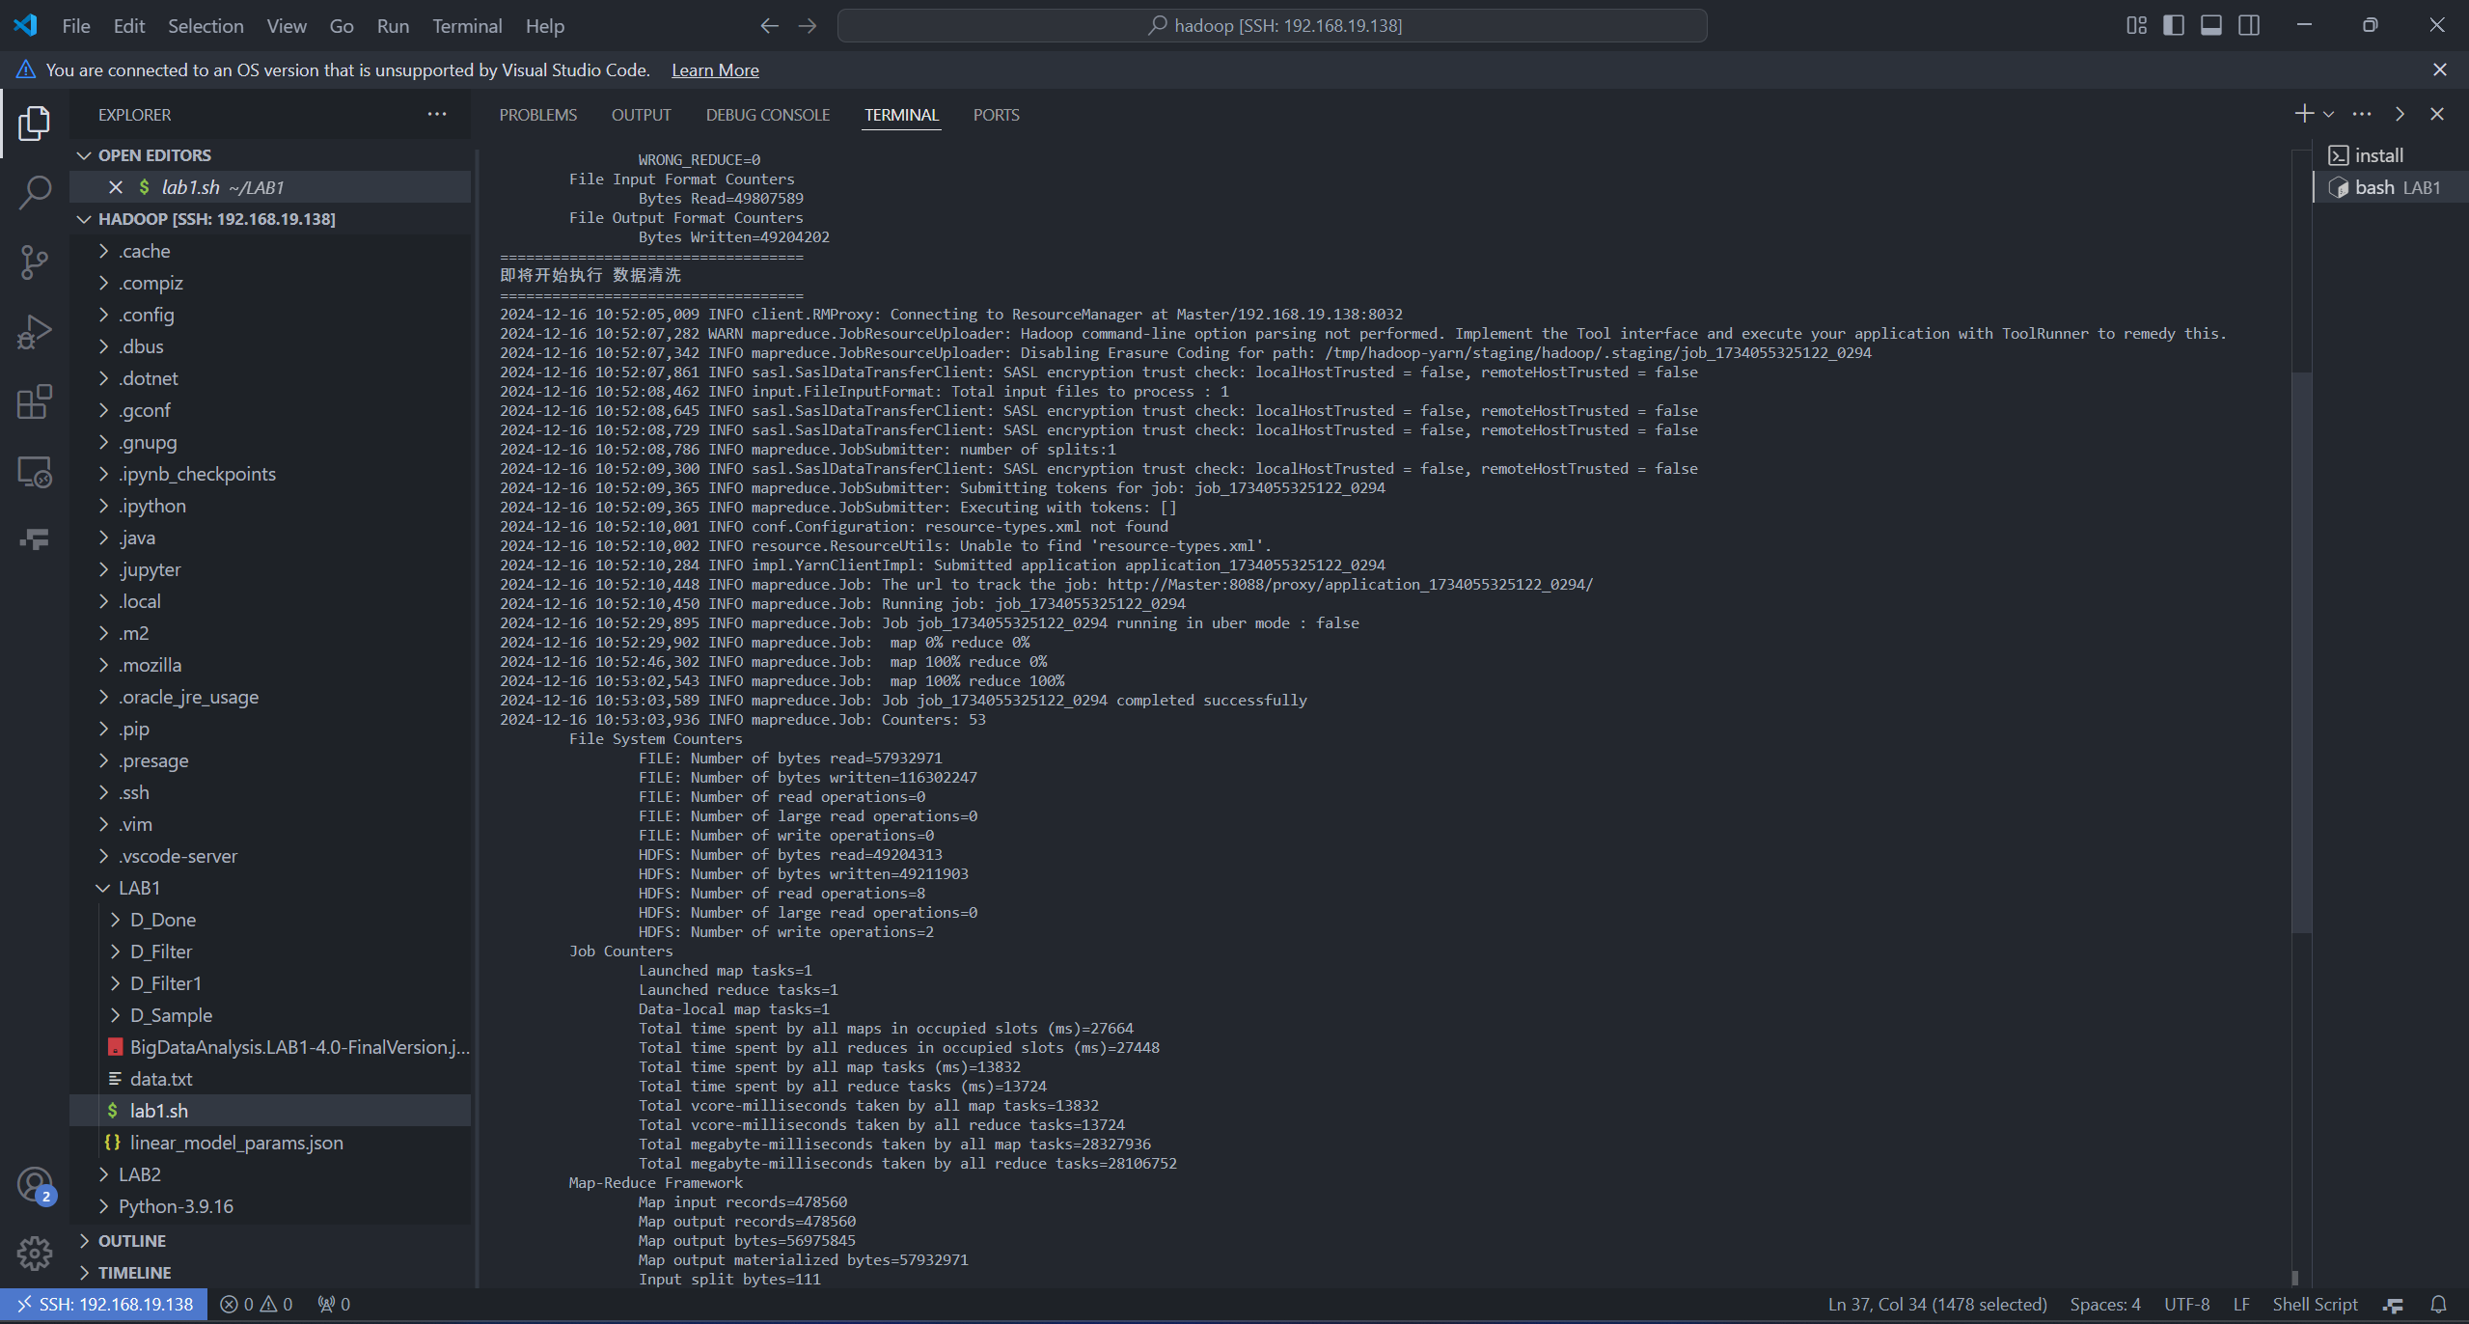
运行结果：
D_Sample：初步抽样，有缺失值，温度和日期的格式均没有统一，rating也没有进行归一化
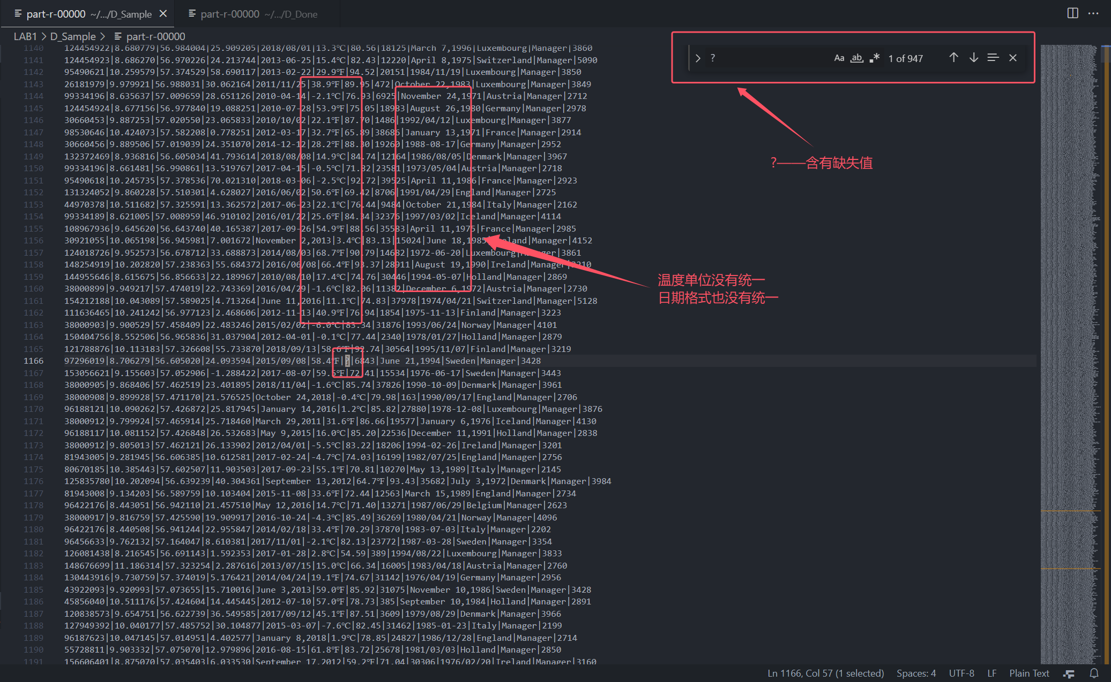
D_Done：数据预处理全部完成，温度、日期格式都统一了，rating的值都介于0-1之间
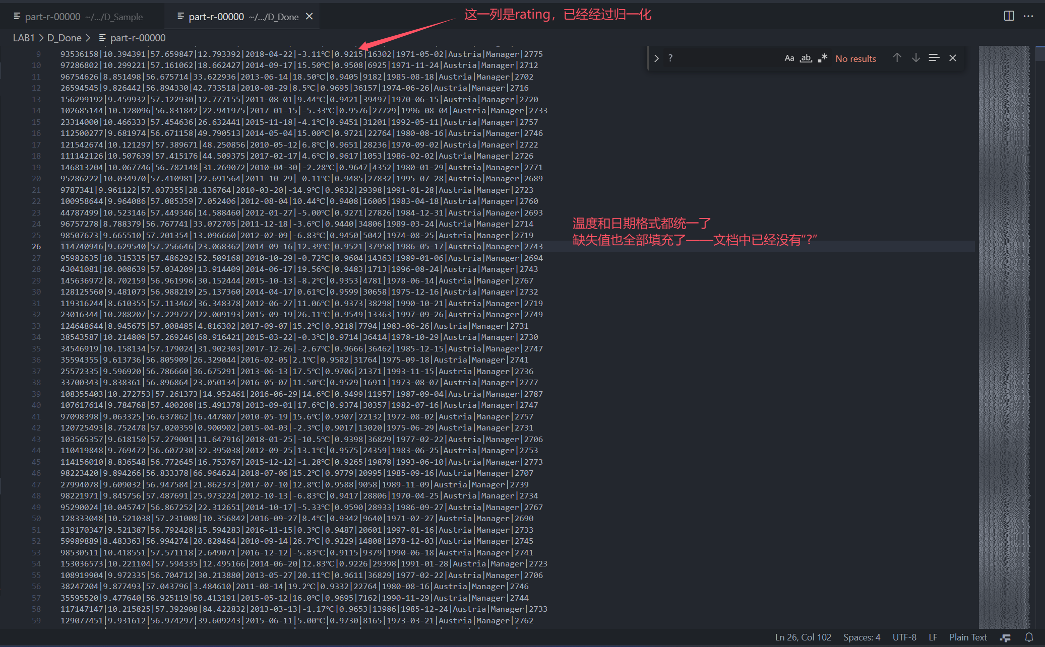

过滤的效果不是很好体现，但是后来发现可以看看总数变化（但是话说回来怎么知道扔掉的是不符合的呢）。但是之前的结果文件已经删了，遂重新跑了一遍：
拿D_Sample和D_Filter比较：
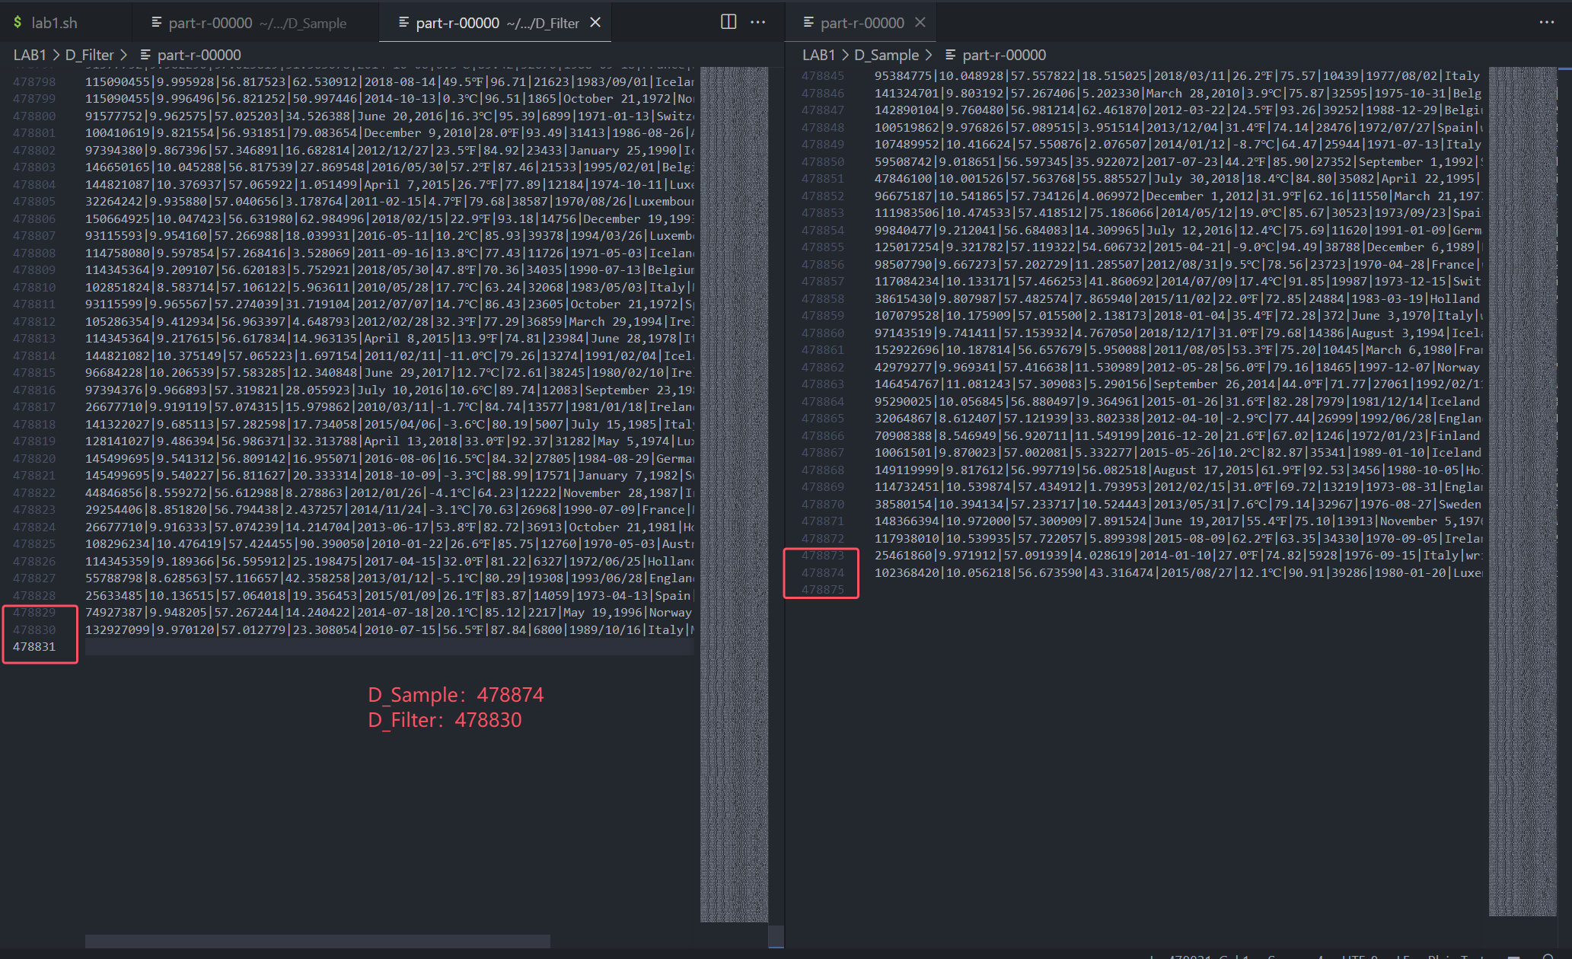

四、实验心得
实验环境的搭建：
我用的是两台ubuntu16.04的虚拟机，搭建了分布式的hadoop集群，采用hadoop 3.1.3和java 1.8的版本。（因为暑期学期刚刚好选了一门大数据的课，装了虚拟机没有删掉，一看本门课要用，就直接用这个了，我留存了当时搭建环境的技术文档，包括安装、遇到的常见问题解决等）[见附件1-1：hadoop分布式、伪分布式安装教程.pdf]
（如果需要运行我的代码，我将非常乐意提供我的配置好的环境，毕竟我这个Hadoop和java的版本比较老，重新配置比较麻烦）
关于Hadoop的调试、Hadoop日志的调取：
可以使用语句：yarn logs -applicationId <想要查看的ApplicationID> > temp1.log
其中ApplicationId可以从web界面查看：
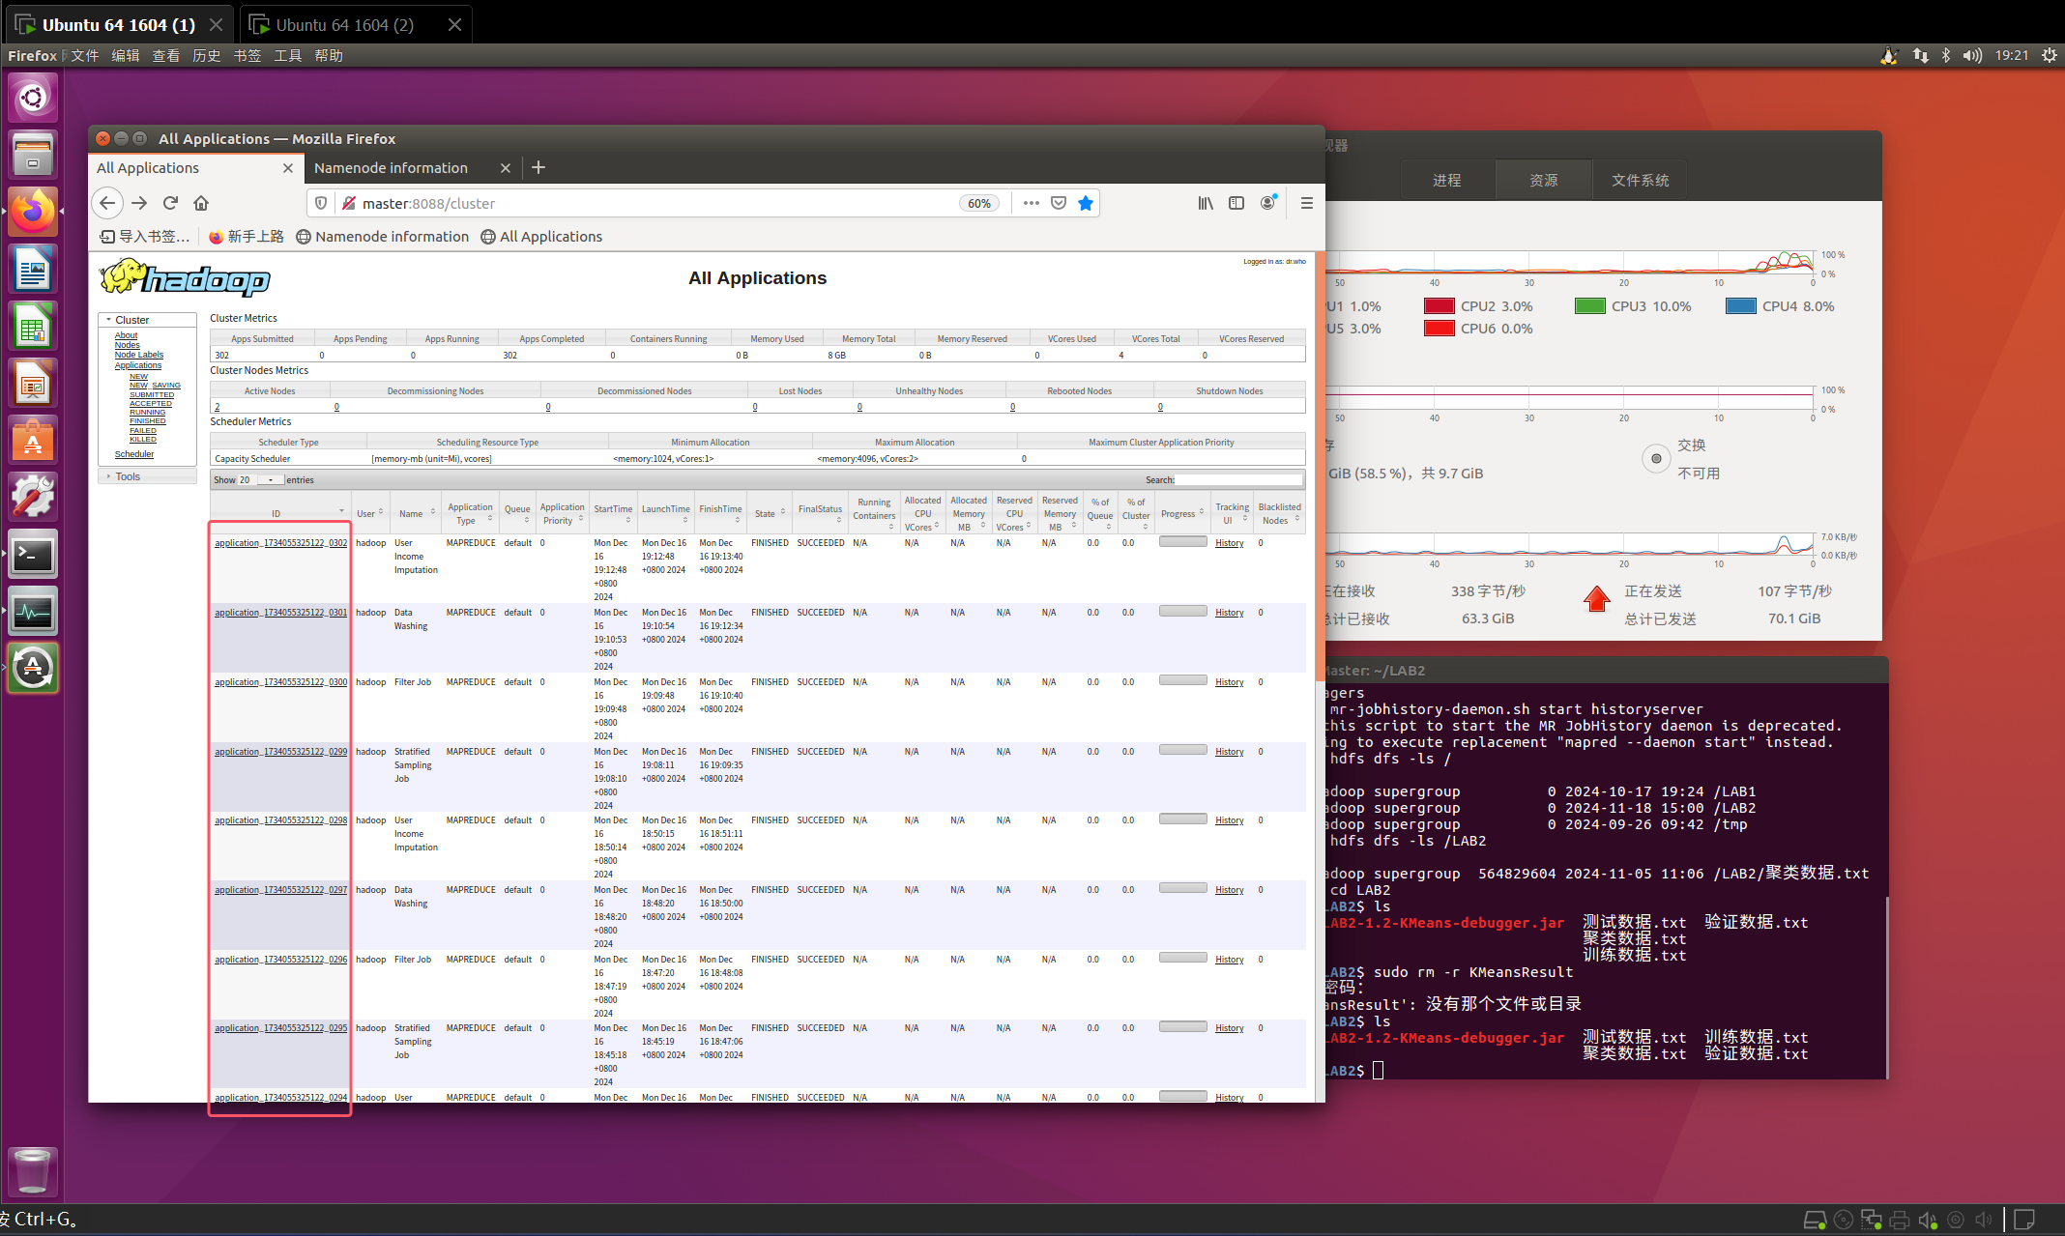
项目结构的管理：
由于涉及多轮MapReduce，加上hadoop运行java要么跑.java要么跑.jar，为了尽可能减少运行的繁琐程度，要么把所有写在一个.java文件，要么安排在同一个jar包下面。
我采用的是后者方法，功能不同的MapReduce各自拥有3个java类：Job、Mapper和Reducer。在运行的时候只需要指定对应的Job类就可以了，我还写了相应的执行脚本，直接可以一键执行。
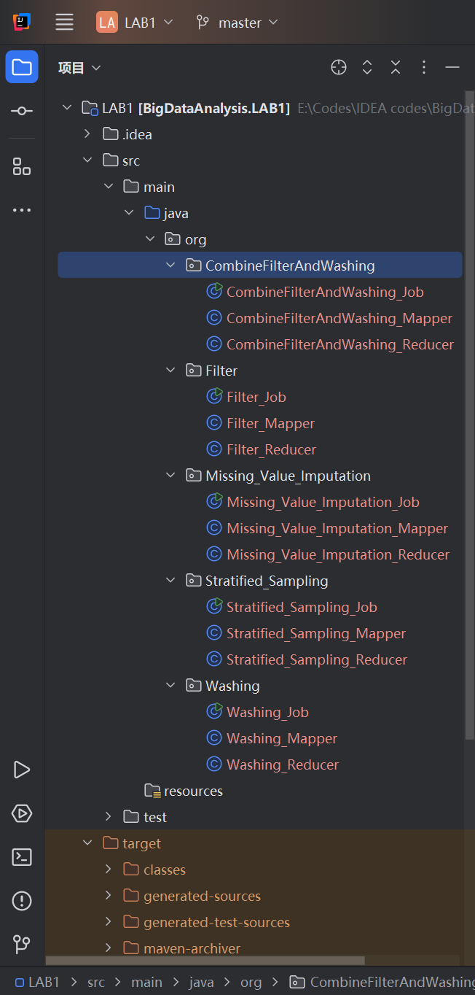
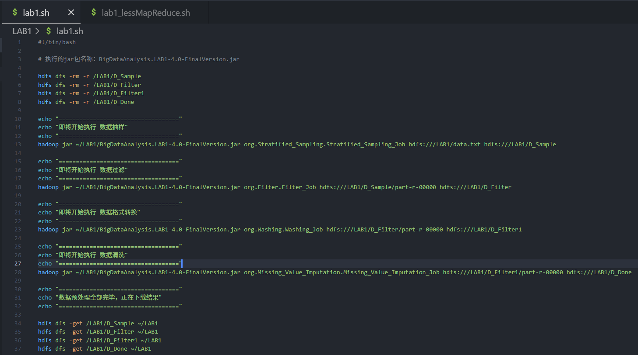
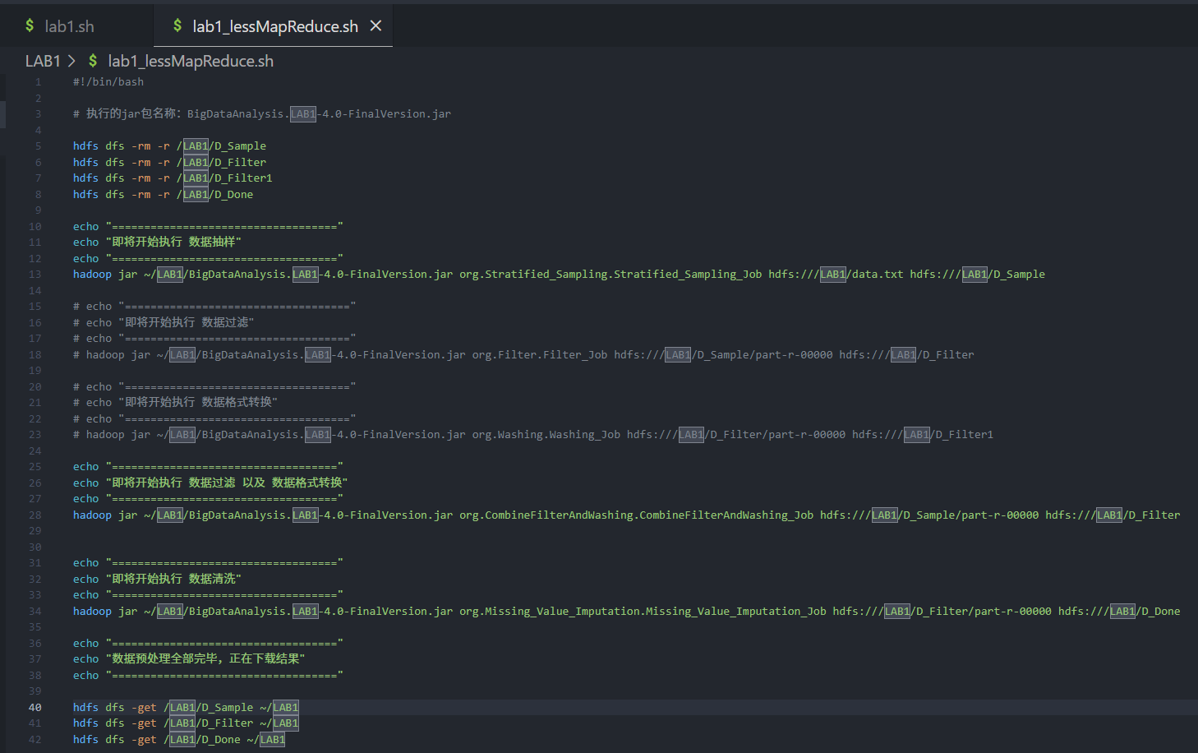
问题回答：
- 相比默认值填充，我们认为考虑数据的相关性而进行填充是合理的，因此将视使用的填充算法，获得本实验总分的2%~5%；
A：
填充算法部分，对于user_income的部分，鉴于user_income→{user_nationality、user_career}，所以我选择计算同国籍同职业的收入平均值来填充；
对于rating部分，由于rating→{user_income、longitude、latitude、altitude}，而user_income→{user_nationality、user_career}，所以我的观点是可以认为：rating→{user_income、longitude、latitude、altitude}→{{user_nationality、user_career}、longitude、latitude、altitude}，所以在Mapper的时候选择{user_nationality、user_career}作为键值对的key，将数据分类写入Reducer当中。
对于rating，我选择用抽样的样本预训练一个线性回归模型，将训练所得的模型参数提前装载入程序，使用user_income、longitude、latitude、altitude来算出rating的填充值。
同时，注意到rating的估计需要user_income，所以在Reducer当中先填充income再填充rating。

- 显然的，我们可以使用多个MapReduce过程来完成3.1~3.4，过多的MapReduce过程会带来更多的资源消耗，因此思考如何尽可能地减少MapReduce的轮数是有价值的，我们将视减少的轮数和策略，给予本实验总分5%~15%；
A：
一开始我的想法就是每个模块给一轮MapReduce（其实不然，归一化的时候找rating的最大最小值，理论上是需要额外一轮MapReduce的，因为我认为MapReduce最理想的状态就是“流”式算法，过一遍，而非还要再在Mapper或Reducer当中加for循环），但是鉴于多加一层for循环用于寻找max和min值产生的代价比多跑一轮MapReduce来得小，所以在这里就减少了一轮MapReduce。
以及数据过滤这部分，可以把检查奇异值做进统一格式那一块，在向Reducer之前加一个判断语句就行，这样又可以减少1轮MapReduce，现在只需要执行3轮MapReduce。
但是后来又发现，抽样似乎也可以和上面合并成一轮，也就是最后只需要执行2轮MapReduce，但是有如下问题：
- rating的最大最小值不好找，或者说这个必须要一轮MapReduce。
- 奇异值过滤以及格式转化要么放在Mapper当中要么放在Reducer当中，在Mapper当中：那么需要对尚未抽样的数据执行，数据量非常大，产生的额外开销比较大，不划算。放在Reducer当中：在抽样之后做这两件事情，那么抽样的数据需要在Reducer当中（或者说，内存当中）留一轮，那这样相当于把整个数据文件都读到内存里面了，我认为这和不基于MapReduce框架的程序没什么区别了，MapReduce的意义何在？
不过，倘若rating归一化和温度、日期格式统一这个部分可以分拆的话，可以把归一化（其核心是寻找rating的max-min值）和缺失值填充结合，温度、日期格式转换以及奇异值和分层抽样结合，这样就只需要2轮MapReduce（如果真的这么做地话，按照我的方案还得重新考虑rating的填充策略，毕竟现在线性回归模型的训练数据使用的是归一化完成的rating），即{分层抽样+奇异值过滤+温度、日期格式转换}，{归一化+缺失值填充}，但是我不知道能不能分拆，所以没有实现。
所以最后补了一下实现了3轮MapReduce的实现：第1轮{分层抽样}，第2轮{奇异值过滤+数据格式转换与归一化}，第3轮{缺失值填充}，第2轮的代码如下：
CombineFilterAndWashing_Job类：
package org.CombineFilterAndWashing;
import org.apache.hadoop.conf.Configuration;
import org.apache.hadoop.fs.Path;
import org.apache.hadoop.io.NullWritable;
import org.apache.hadoop.io.Text;
import org.apache.hadoop.mapreduce.Job;
import org.apache.hadoop.mapreduce.lib.input.FileInputFormat;
import org.apache.hadoop.mapreduce.lib.output.FileOutputFormat;
public class CombineFilterAndWashing_Job {
public static void main(String[] args) throws Exception {
if (args.length != 2) {
System.err.println("用法: org.CombineFilterAndWashing.CombineFilterAndWashing_Job <输入路径> <输出路径>");
System.exit(-1);
}
Configuration conf = new Configuration();
Job job = Job.getInstance(conf, "CombineFilterAndWashing");
job.setJarByClass(org.CombineFilterAndWashing.CombineFilterAndWashing_Job.class);
job.setMapperClass(CombineFilterAndWashing_Mapper.class);
job.setReducerClass(CombineFilterAndWashing_Reducer.class);
job.setMapOutputKeyClass(NullWritable.class);
job.setMapOutputValueClass(Text.class);
job.setOutputKeyClass(NullWritable.class);
job.setOutputValueClass(Text.class);
FileInputFormat.addInputPath(job, new Path(args[0]));
FileOutputFormat.setOutputPath(job, new Path(args[1]));
System.exit(job.waitForCompletion(true) ? 0 : 1);
}
}
CombineFilterAndWashing_Mapper类：
package org.CombineFilterAndWashing;
import java.io.IOException;
import java.text.ParseException;
import java.text.SimpleDateFormat;
import java.util.Date;
import java.util.Locale;
import org.apache.hadoop.io.LongWritable;
import org.apache.hadoop.io.NullWritable;
import org.apache.hadoop.io.Text;
import org.apache.hadoop.mapreduce.Mapper;
public class CombineFilterAndWashing_Mapper extends Mapper<LongWritable, Text, NullWritable, Text> {
private static final double LONGITUDE_MIN = 8.1461259;
private static final double LONGITUDE_MAX = 11.1993265;
private static final double LATITUDE_MIN = 56.5824856;
private static final double LATITUDE_MAX = 57.750511; //先设置好有效范围——Yu
private static final SimpleDateFormat[] dateFormats = new SimpleDateFormat[]{
new SimpleDateFormat("yyyy-MM-dd"),
new SimpleDateFormat("yyyy/MM/dd"),
new SimpleDateFormat("MMMM dd,yyyy", Locale.ENGLISH)
};
private static final SimpleDateFormat targetDateFormat = new SimpleDateFormat("yyyy-MM-dd");
@Override
protected void map(LongWritable key, Text value, Context context) throws IOException, InterruptedException {
String line = value.toString();
String[] fields = line.split("\\|");
double longitude = Double.parseDouble(fields[1]);
double latitude = Double.parseDouble(fields[2]);//对应2和3列，从数组来看就是对应下标1和2——Yu
try {
fields[4] = convertDate(fields[4]);
fields[8] = convertDate(fields[8]);
System.out.println("Original temp: " + fields[5] + ", Converted temp: " + convertTemperatureToCelsius(fields[5]));
fields[5] = convertTemperatureToCelsius(fields[5]);
if ((longitude >= LONGITUDE_MIN && longitude <= LONGITUDE_MAX) &&
(latitude >= LATITUDE_MIN && latitude <= LATITUDE_MAX)) {
context.write(NullWritable.get(), new Text(String.join("|", fields)));// 这里写之前再检查奇异值的问题——Yu
}
} catch (ParseException e) {
e.printStackTrace();
}
}
private String convertDate(String date) throws ParseException {
for (SimpleDateFormat format : dateFormats) {
try {
Date parsedDate = format.parse(date);
return targetDateFormat.format(parsedDate);
} catch (ParseException ignored) {
}
}
throw new ParseException("Unrecognized date format: " + date, 0);
}
private String convertTemperatureToCelsius(String temp) {
if (temp.toUpperCase().contains("℉")) {
double fahrenheit = Double.parseDouble(temp.replaceAll("[^\\d.]", ""));
double celsius = (fahrenheit - 32) * 5 / 9.0;
return String.format("%.2f℃", celsius);
}
return temp;
}
}
CombineFilterAndWashing_Reducer类：
package org.CombineFilterAndWashing;
import java.io.IOException;
import java.util.ArrayList;
import java.util.List;
import org.apache.hadoop.io.NullWritable;
import org.apache.hadoop.io.Text;
import org.apache.hadoop.mapreduce.Reducer;
public class CombineFilterAndWashing_Reducer extends Reducer<NullWritable, Text, NullWritable, Text> {
private double minRating = Double.MAX_VALUE;
private double maxRating = Double.MIN_VALUE;
@Override
protected void reduce(NullWritable key, Iterable<Text> values, Context context) throws IOException, InterruptedException {
List<String[]> records = new ArrayList<>();
// 先找最小和最大的rating值——Yu
for (Text value : values) {
String[] fields = value.toString().split("\\|");
try {
double rating = Double.parseDouble(fields[6]);
minRating = Math.min(minRating, rating);
maxRating = Math.max(maxRating, rating);
} catch (NumberFormatException e) {
// 处理无效的rating值
System.err.println("Invalid rating value: " + fields[6]);
records.add(fields);//把无效的rating值不做处理，直接加入records里面——Yu
continue;
}
records.add(fields);
}
// 归一化处理
for (String[] fields : records) {
try{
double rating = Double.parseDouble(fields[6]);
fields[6] = normalizeRating(rating);
} catch (NumberFormatException e) {
context.write(NullWritable.get(), new Text(String.join("|", fields)));//遇到缺失的rating值，直接写——Yu
continue;
}
context.write(NullWritable.get(), new Text(String.join("|", fields)));
}
}
// 归一化rating
private String normalizeRating(double rating) {
return String.format("%.4f", (rating - minRating) / (maxRating - minRating));
}
}

